На этапе дошкольного детства одна из наиболее важных задач для ребенка – научиться правилам жизни во взрослом мире – мире спешащих людей и машин. Помочь ребенку войти в этот мир с максимальными приобретениями и минимальным риском – обязанность взрослых. Поэтому педагоги ДОУ стараются максимально уделить внимание этому вопросу. В рамках месячника «Профилактики травматизма на дорогах», который ежегодно проходит в сентябре и мае, коллектив ДОУ проводит следующие виды работы.
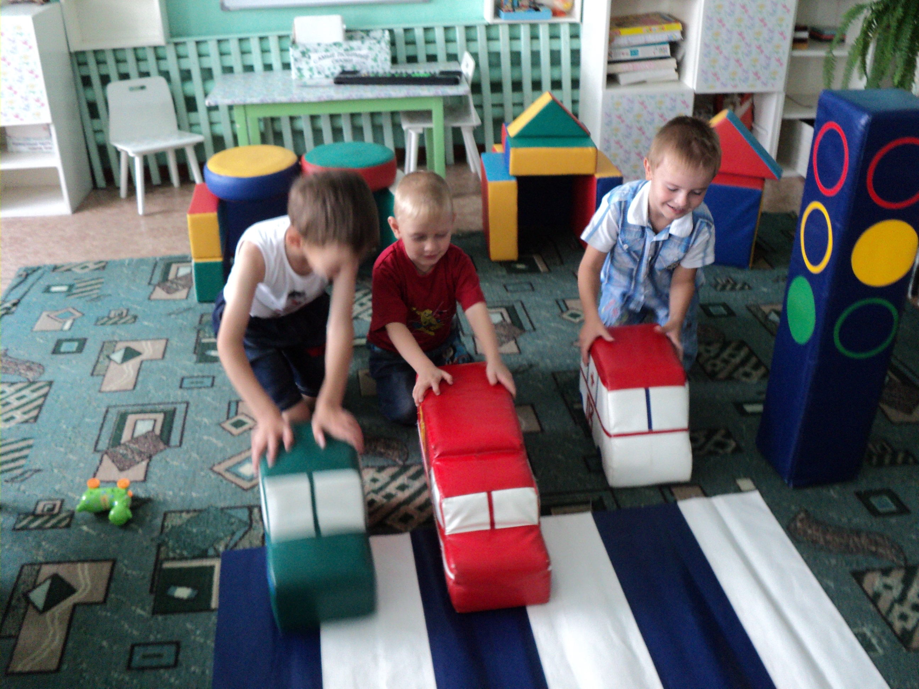
В методическом кабинете оформлен стенд «Для работы с дошкольниками по изучению ПДД». Для педагогов подобрана литература, речевой и демонстрационный материал.
Воспитатели составляют план проведения . Система рероприятий месячника. Данная работа отразилась в педагогическом проекте «Безопасная дорога». Этот кратковременный проект был рассчитан на время проведения акции и его участниками стали дети, педагоги, родители.
Проводятся следующие мероприятия:
- изготовление макетов улиц города со знаками, домами, школами, остановками, машинами и пешеходами;
- экскурсия на пешеходный переход;
- оформление стендов для родителей;
- оформление уголков по дорожной безопасности в каждой возрастной группе;
- тематический вечер загадок;
- педагогический совет «Правила движения – достойны уважения!»;
- выставка рисунков «Улица глазами детей»;

Воспитателями проводятся беседы с дошкольниками об истории транспорта, о правилах поведения в общественном транспорте и правилах пешеходов, о знаках и т.п.

При проведении мероприятий воспитатели учитывали возрастные особенности детей. Они не ограничивались словами и показом картинок, а вместе с детьми выходили к дороге, наблюдали за реальной дорожной обстановкой.
В каждой возрастной группе с детьми было проведено много дидактических игр, а также игр соревновательных. Дети были увлечены раскрашиванием различного вида транспорта.

Воспитатель Давкина Н.В. разработала дидактическую игру по правилам дорожного движения, в изготовлении которой дети принимали непосредственное участие. Из коробочек были сконструированы машинки и украшены декоративной росписью (Городецкой, Хохломской и Гжельской). Соблюдая правила и знаки, машинки ехали каждый по своей «декоративной дорожке».
За время проведения месячника воспитателями было прочитано и обсуждено с детьми много произведений: это и «Скверная история», «Шагая осторожно» Михалкова С., «Улица, где все спешат», «Машина, которую рисовать научили» Серяковой И., «Светофор» Б.Житкова, «Эта улица моя» Пашумовой Я., «Шлагбаум» Дорохова А. и многие, многие другие.
Игра – самое важное в жизни дошкольника. Через игру он познает мир. Возможности игры очень высокие и результаты знаний детей, полученных во время игрового взаимодействия значительно более стойкие , чем полученные в процессе заучивания.
В каждой возрастной группе дети очень много играли в дидактические игры, настольные, сюжетно-ролевые.
В ходе проведения игр закреплялись такие понятия, как «дорожные знаки», «улица», «пешеход», «пассажир», «светофор» и т.д.

Беседуя с воспитанниками, педагоги уточняли и расширяли знания детей о правилах безопасного поведения на улицах города. Дети отвечали на вопросы, демонстрируя свои знания о том, что такое улица, где можно гулять, какие бывают автомобили и что означают сигналы светофора. Во всех формах взаимодействия с детьми ставилась следующая цель:
- выработать навыки сознательного отношения к соблюдению правил безопасного движения.
Детям очень понравились игры с использованием макетов, созданных совместными усилиями. Они помогали друг другу определиться с движением пешеходов и транспорта, обращая внимание на постановку знаков и сигналы светофора. Не сразу всё хорошо получалось. Были и ошибки, но умелое руководство воспитателей помогало быстро разрешить «спор на дороге».
Предметно-развивающая среда постоянно пополняется множеством дидактических игр, альбомов, демонстрационного и раздаточного материала, подобраны картотеки загадок, стихотворений.
Недостаточный уровень культуры поведения взрослых на улице, в общественном транспорте, нарушение ими правил дорожного движения приводит к таким же явлениям у детей. Для повышения ответственности за соблюдением детьми правил дорожного движения с родителями также проводилась работа. В каждой группе созданы информационные тематические уголки для родителей, в которых систематически выставляется материал по обучению детей правилам поведения на улице, в общественном транспорте. С родителями были проведены беседы: «О значении обучения детей дошкольного возраста правилам дорожного движения», «Пример родителей – один из основных факторов успешного воспитания у детей навыков безопасного поведения на улице». С родителями и детьми был проведен праздник «Зебра, будь моим другом!»

